Ковалев Никита, группа 4.1

**Отчет по заданию 1** (Практика ЭВМ, Численные методы)

*Решение начально-краевой задачи для уравнений в частных производных.*

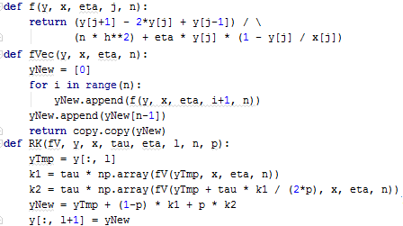

Дана задача, для которой необходимо реализовать явную схему метода прямых:

$$\dot{u}=\frac{1}{n}u^{''}+ηu\left(1-\frac{u}{p\left(x\right)}\right), n=4,$$

$$p\left(x\right)=1+\sin\left(\frac{πx}{2}\right), u\left(x, 0\right)=p\left(x\right), u\left(0, t\right)=0, u'\left(1, t\right)=0$$

В процессе выполнения задания была реализована процедура вычисления одного шага по времени метода Рунге-Кутта для двумерного случая (*RK* на рисунке выше), а также в виде функций оформлена правая часть заданной системы уравнений, преобразованная в соответствии с разностной схемой второго порядка (*f, fVec*).

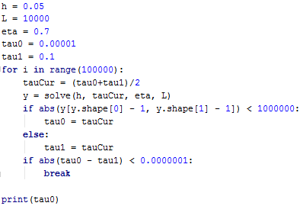

С помощью обычного метода половинного деления было найдено значение *τ*, при котором происходит взрыв, для h = 0.05. Оно равно

*τ* = 0.025749193706512456.

На картинке выше, как видно из логики программы, tau0 – шаг, при котором взрыв не происходит, а tau1 – при котором происходит.